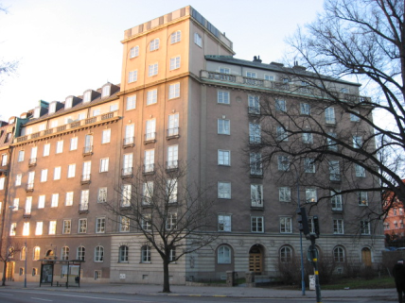

**Nytt passersystem, samma kod, nya passerbrickor.**

Garageporten är nu bytt, dörrautomatiken monteras under dagen och montering av passersystemet pågår för fullt. Ni kommer under dagen/ kvällen att få en påse med passerbrickor som fungerar till alla entréer, garageport och cykelrum. De som behöver fler passerbrickor, hör av er till mig på mail [erik.sundblad@telia.com](mailto:erik.sundblad@telia.com) så löser vi det snabbt och smidigt. Om ni tappar bort passerbricka/ brickor, hör av er då också, den förkomna brickan makuleras i systemet av säkerhetsskäl, den slutar fungera och ni får en ny.

Den nuvarande koden kommer fortsatt att fungera till ingångarna 65, 67 och 104, alla portar kommer också fortsatt att kunna öppnas med vanlig nyckel.

Cykelrummet kommer att få nya hyllor för hjälmförvaring bredvid dörren, nya hängkrokar monteras även på vänster sida och några nya cykelställ kommer att komplettera de befintliga. Det står jättemånga cyklar i cykelrummet som inte används, ni som vet att ni har cyklar som är urvuxna/ utrangerade, hjälp oss att hänga dem i takkrokar eller bli av med dem så får alla en mycket bättre funktion i cykelrummet.

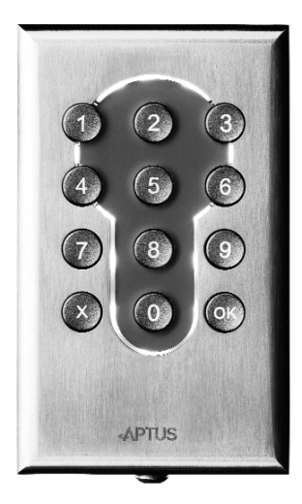Övriga arbeten för källsortering och en ändamålsenlig hantering av hushållsavfall går enligt plan, kärl och hanteringssystem kommer att installeras i närtid.

Instruktion för passersystem

Att använda passerbricka

1. Håll fram nyckelbrickan framför kortläsaren.

2. Håll kvar nyckelbrickan tills du ser att lysdioden

i läsaren börjar blinka.

3. När lysdioden lyser grönt är dörren upplåst.

Att använda knappsats

1. **Slå kod följt av OK**
2. Vid godkänd kod lyser det grönt
3. Vid icke godkänt blinkar det rött.